"Vì tất cả phụ nữ và trẻ em gái: Quyền lợi, bình đẳng, trao quyền"
Theo Cơ quan Liên hợp quốc về bình đẳng giới và trao quyền cho phụ nữ (UN Women), chủ đề của Ngày Quốc tế phụ nữ 8/3 năm 2025 kêu gọi hành động để “mở khóa” quyền lợi, quyền lực và cơ hội bình đẳng cho tất cả mọi người và một tương lai nữ quyền, nơi không ai bị bỏ lại phía sau. Trọng tâm của tầm nhìn này là trao quyền cho thế hệ trẻ, đặc biệt là phụ nữ trẻ và trẻ em gái - như những nhân tố thúc đẩy sự thay đổi.
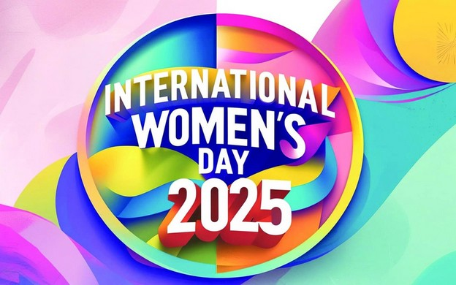
Năm 2025 là dấu mốc quan trọng trong tiến trình thúc đẩy bình đẳng giới và trao quyền cho phụ nữ trên toàn cầu, đánh dấu 30 năm ngày Tuyên bố và Cương lĩnh Hành động Bắc Kinh. Được thông qua tại Hội nghị Thế giới về Phụ nữ lần thứ tư vào năm 1995 tại Bắc Kinh (Trung Quốc) bởi 189 chính phủ, Tuyên bố và Cương lĩnh Hành động Bắc Kinh là bản kế hoạch tiến bộ và được ủng hộ rộng rãi nhất về quyền của phụ nữ và trẻ em gái trên toàn thế giới. Kế hoạch này định hướng các chính sách, chương trình và đầu tư tác động đến các lĩnh vực quan trọng trong đời sống của chúng ta, chẳng hạn như: Giáo dục, sức khỏe, hòa bình, truyền thông, tham gia chính trị, trao quyền kinh tế và loại bỏ bạo lực đối với phụ nữ và trẻ em gái. Giải quyết những vấn đề này là điều cấp bách vì chỉ còn 5 năm để đạt được các Mục tiêu Phát triển Bền vững.
Thế giới kỷ niệm 30 năm Tuyên bố và Cương lĩnh Hành động Bắc Kinh diễn ra trong bối cảnh gia tăng bất ổn và các cuộc xung đột, khủng hoảng. Chỉ riêng trong năm ngoái, 612 triệu phụ nữ và trẻ em gái phải sống trong thảm cảnh của các cuộc xung đột vũ trang, tăng 50% so với một thập kỷ trước.
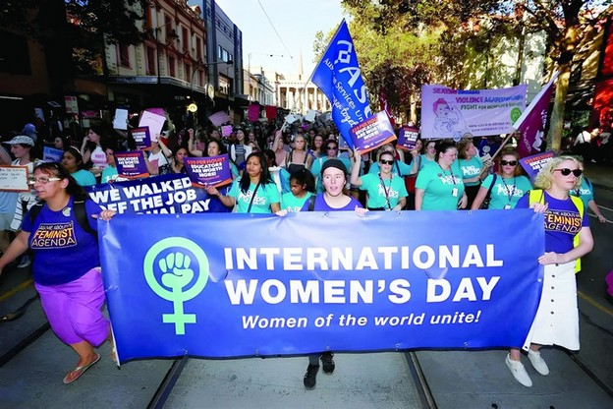
Với khẩu hiệu "Vì tất cả phụ nữ và trẻ em gái: Quyền lợi, bình đẳng, trao quyền", Ngày Quốc tế Phụ nữ năm nay là một lời kêu gọi hành động trong 3 lĩnh vực quan trọng:
- Thúc đẩy quyền lợi của phụ nữ và trẻ em gái: Chiến đấu không ngừng nghỉ để bảo vệ toàn bộ quyền con người của phụ nữ và trẻ em gái, chống lại mọi hình thức bạo lực, phân biệt đối xử và bóc lột.
- Thúc đẩy bình đẳng giới: Giải quyết các rào cản hệ thống, phá bỏ chế độ gia trưởng, chuyển hóa những bất bình đẳng đã ăn sâu và nâng cao tiếng nói của phụ nữ và trẻ em gái, bao gồm cả giới trẻ, để đảm bảo tính bao trùm và trao quyền.
- Thúc đẩy sự trao quyền: Định nghĩa lại các cấu trúc quyền lực bằng cách đảm bảo quyền tiếp cận giáo dục, việc làm, lãnh đạo và các không gian ra quyết định một cách bao trùm. Ưu tiên cơ hội cho phụ nữ trẻ và trẻ em gái dẫn dắt và đổi mới.
UN Women kêu gọi các phương tiện truyền thông, lãnh đạo doanh nghiệp, chính phủ, các nhà lãnh đạo cộng đồng, thanh niên và những người có ảnh hưởng trong cộng đồng cùng hành động và đầu tư vào việc thúc đẩy quyền phụ nữ và bình đẳng giới. Chia sẻ câu chuyện và thông điệp về Ngày Quốc tế Phụ nữ trên các nền tảng kỹ thuật số để khơi dậy cuộc đối thoại và truyền cảm hứng hành động. Cùng nhau, chúng ta có thể là thế hệ đóng góp vào việc thu hẹp khoảng cách để đạt được bình đẳng giới.
Trao quyền cho phụ nữ và trẻ em gái, đảm bảo quyền tiếp cận công bằng với các cơ hội và thúc đẩy bình đẳng giới là những yếu tố cơ bản để tạo ra một xã hội công bằng. Dưới đây là một số cách để thực hiện điều này:
- Đảm bảo quyền tiếp cận giáo dục chất lượng cho trẻ em gái là một trong những công cụ mạnh mẽ để trao quyền. Giáo dục giúp phụ nữ có được kỹ năng, xây dựng sự tự tin và tiếp cận những cơ hội tốt hơn về việc làm, sức khỏe và các vị trí lãnh đạo.
- Trao quyền kinh tế: Việc trao quyền kinh tế cho phụ nữ là yếu tố quan trọng thúc đẩy bình đẳng giới. Hỗ trợ phụ nữ tiếp cận công việc, trả lương công bằng và độc lập tài chính có thể giúp phá vỡ vòng luẩn quẩn của nghèo đói.
- Bảo vệ quyền và lợi ích hợp pháp: Củng cố các luật bảo vệ phụ nữ và trẻ em gái khỏi bạo lực, phân biệt đối xử là điều cần thiết. Vận động cho các khuôn khổ pháp lý đảm bảo quyền và lợi ích của phụ nữ trong các lĩnh vực như thừa kế, quyền sở hữu tài sản… là điều rất quan trọng.
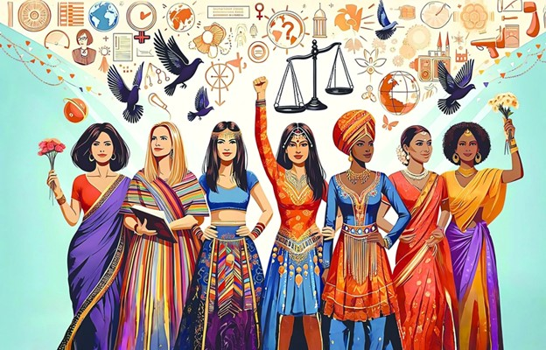
- Quyền tiếp cận dịch vụ chăm sóc sức khỏe, bao gồm cả dịch vụ sức khỏe sinh sản, là rất quan trọng. Phụ nữ và trẻ em gái cần được đảm bảo quyền kiểm soát cơ thể và lựa chọn sinh sản của mình. Điều này bao gồm quyền tiếp cận kế hoạch hóa gia đình, mang thai an toàn và giáo dục về sức khỏe sinh sản.
- Đảm bảo quyền tham chính của phụ nữ: Khuyến khích và hỗ trợ phụ nữ tham gia vào đời sống chính trị-xã hội, từ cấp địa phương đến cấp quốc gia, có thể đảm bảo rằng các chính sách phản ánh nhu cầu và quyền lợi của họ. Cân bằng giới trong các vị trí lãnh đạo cũng là yếu tố then chốt để thay đổi cấu trúc quyền lực truyền thống.
- Chấm dứt bạo lực trên cơ sở giới: Xóa bỏ bạo lực đối với phụ nữ và trẻ em gái, bao gồm bạo lực gia đình, bạo lực tình dục và buôn bán người, là một bước quan trọng trong việc thúc đẩy quyền lợi của họ. Cần có các hệ thống hỗ trợ, biện pháp pháp lý và thay đổi văn hóa để loại bỏ những vấn đề này.
- Xóa bỏ định kiến giới: Việc đấu tranh chống lại các định kiến và chuẩn mực giới hạn chế tiềm năng của phụ nữ là rất quan trọng. Điều này bao gồm việc thay đổi nhận thức, đặc biệt là trong các vấn đề như vai trò nghề nghiệp, trách nhiệm gia đình và kỳ vọng xã hội.
- Sự đoàn kết quốc tế: Hỗ trợ các sáng kiến toàn cầu như Mục tiêu Phát triển Bền vững của Liên hợp quốc (SDGs), đặc biệt là Mục tiêu số 5, tập trung vào bình đẳng giới, có thể tạo ra động lực để thúc đẩy quyền của phụ nữ và trẻ em gái ở cấp độ toàn cầu.
Nguồn: UN Women/PNVN

